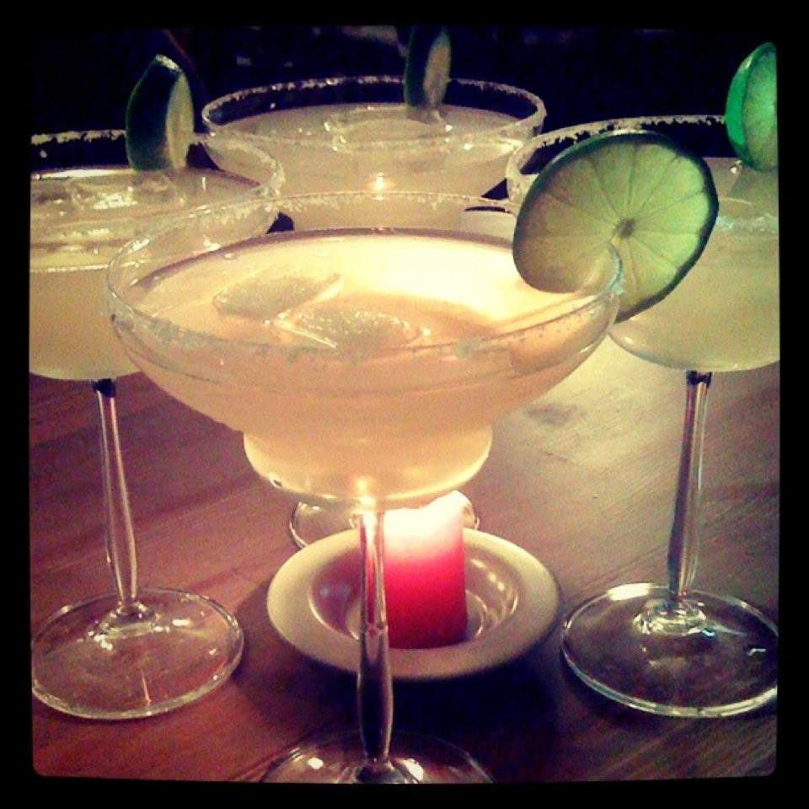 **☺ Nalijte si čistého vína ! ☺**

**Chcete jíst správně a zdravě?**

**Máte nějaké to kilo navíc?**

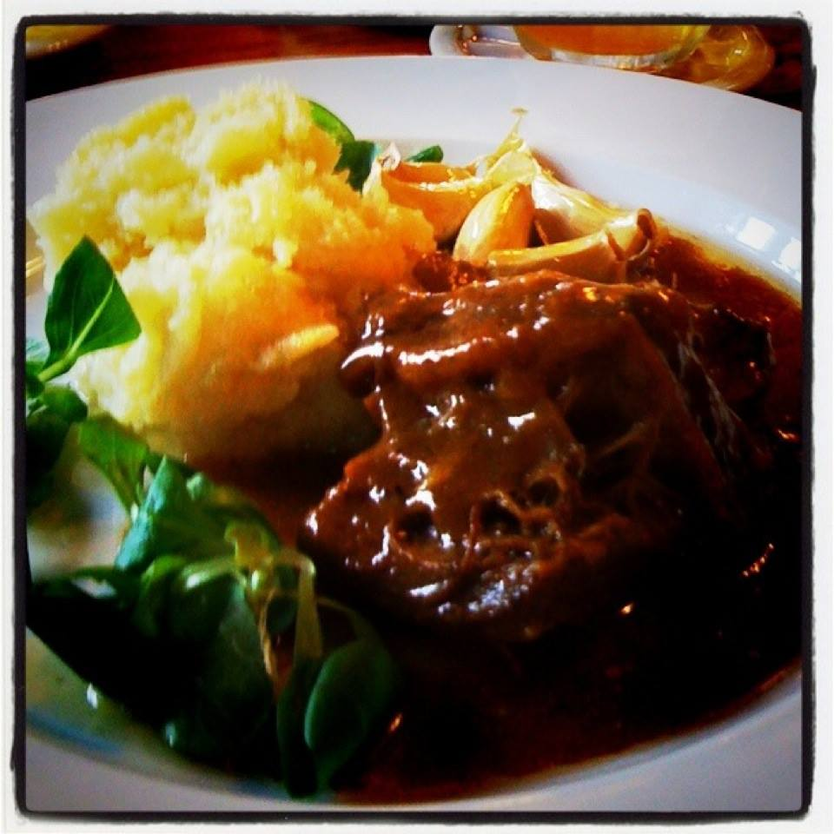**Poradna zdravé výživy Violka**

**pořádá ve spolupráci**

**s Městskou knihovnou**

**Fráni Šrámka v Sobotce**

**osvětovou přednášku**

**Ing. Dagmar Kozderkové**

**z cyklu**

**„CO JE SPRÁVNÁ STRAVA“**

**na téma:**

**CO VLASTNĚ JÍME ANEB ZÁKLADNÍ ŽIVINY**

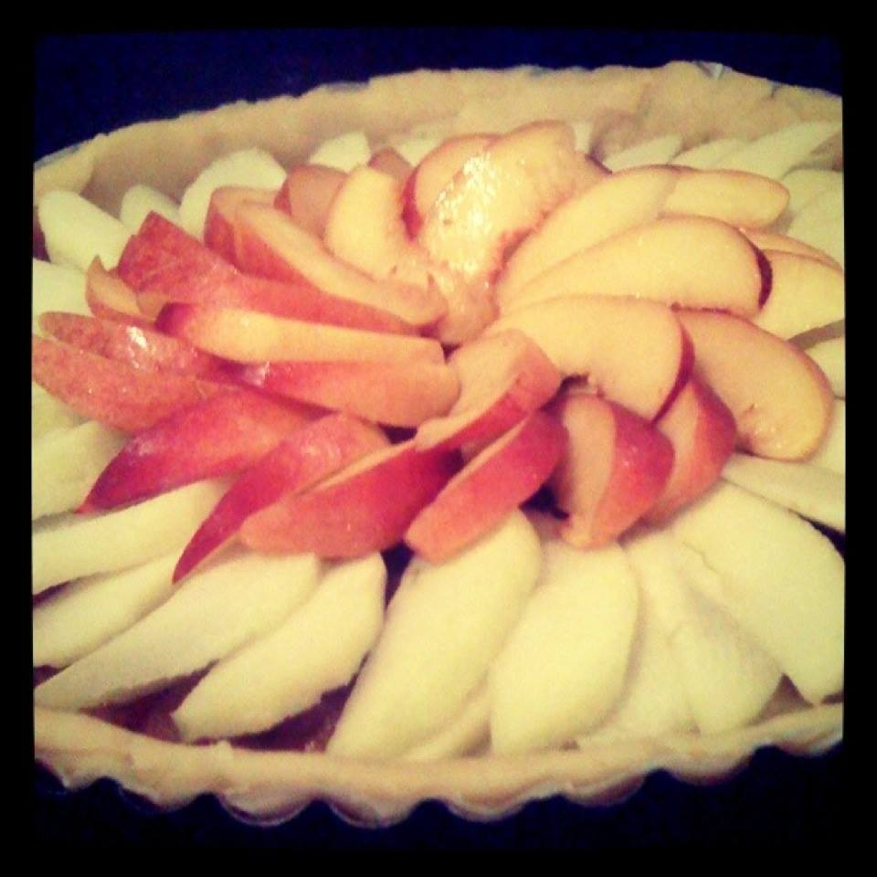

**dne 28.1.2016 od 18 hodin**

**v prostorách knihovny.**

**☺ Rada od Dáši, zdraví přináší ☺**

***Obchod a poradna zdravé výživy* Violka*, Jičínská 229, Sobotka***